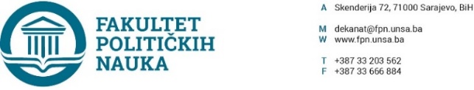
Na osnovu člana 108. Statuta Univerziteta u Sarajevu, a u vezi sa članovima 87. i 90. Zakona o javnim nabavkama (“Službeni glasnik BiH” broj: 39/14), člana 7. Pravilnika o postupku direktnog sporazuma Fakulteta političkih nauka u Sarajevu br. 02-1-291-1/17 od 11.04.2017.godine, zaključuje se
UGOVOR O JAVNOJ NABAVCI
Između ugovornih strana:

- Fakultet političkih nauka Univerziteta u Sarajevu, ulica Skenderija 72. ID broj: 4200088220009. U daljem tekstu: Ugovorni organ kog zastupa dekan prof.dr. Sead Turčalo,
- Ponuđača In-time doo, Braće Baljić 1A, 71160 Sarajevo, ID broj: 4200428340004, kojeg zastupa odgovorno lice Almir Ramović.

I - Predmet ovog ugovora je usluga isporuke robe Sarajevo- Zagreb – Sarajevo, ukupne vrijednosti 50,00 KM (bez PDV-a) a sve u skladu sa Ponudom broj od 17.02.2021. godine.
II - Cijene su fiksne i ne mogu se mijenjati ni pod kakvim uslovima.
III - Ugovorni organ se obavezuje da će plaćanje računa sa uračunatim PDV-om izvršiti u roku od šezdeset dana od dana ispostavljanja računa za izvršenu uslugu.
IV - Na sve što nije regulisano ovim ugovorom primjenit će se Zakon o obligacionim odnosima.
V - Ovaj ugovor je sačinjen u 4 (četiri) istovjetna primjerka od kojih svaka strana zadržava po 2 (dva).

Sarajevo, 17.02.2021.godine.
Broj: 01-3-248-4/21

ZA ISPORUČIOCA USLUGE ZA UGOVORNI ORGAN
DIREKTOR DEKAN
____________________ ______________________
Almir Ramović Prof.dr. Sead Turčalo

